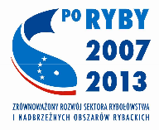


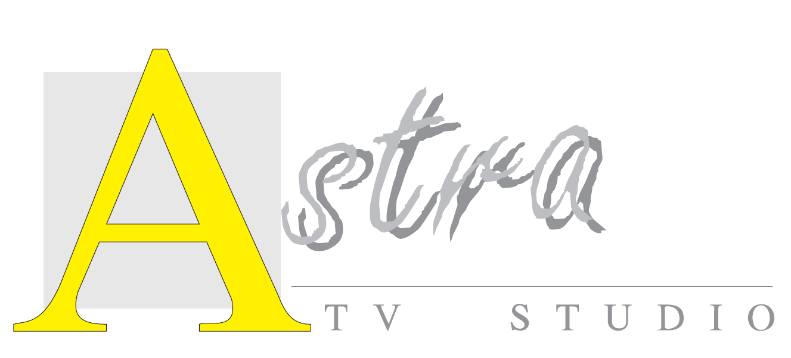
___________________________________________________________________________

Szanowni Państwo,

uprzejmie informujemy, że realizowany w tym roku „Przewodnik filmowy” po gminach Szydłowo i Trzcianka prezentujący walory turystyczne i przyrodnicze ze szczególnym uwzględnieniem gospodarki rybackiej na tych terenach, z udziałem aktora Mieczysława Hryniewicza znanego z serialu TVN „Na Wspólnej” oraz wcześniej ze „Zmienników” TVP jest już dostępny w Internecie za pośrednictwem portalu youtube.com. Informujemy, że filmy mogą być zamieszczane na Państwa stronach internetowych. Poniżej zamieszczamy linki:

- Film o Gminie Szydłowo – http://www.youtube.com/watch?v=OPLXNfV-OQQ
- Film o Gminie Trzcianka – http://www.youtube.com/watch?v=cjCOCUzs_uI

Zamiarem realizatorów filmów jest zachęcenie turystów do odwiedzania północnej Wielkopolski, terenów mało znanych, ale walorami przewyższających wiele innych regionów naszego kraju.
Celem projektu jest podniesienie atrakcyjności turystycznej gmin Szydłowo i Trzcianka oraz promocja obszaru Nadnoteckiej Grupy Rybackiej poprzez wyprodukowanie i upowszechnianie dwóch filmów dokumentalnych wchodzących w skład cyklu „Nadnotecka Grupa Rybacka – Przewodnik Filmowy”.

Osoba do kontaktu:
Marta Kalota, tel. 61-852-57-16
Mail: biuro@astratvstudio.pl

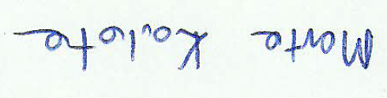
Z wyrazami szacunku
Marta Kalota

___________________________________________________________________________
Operacja współfinansowana przez Unię Europejską ze środków finansowych Europejskiego Funduszu Rybackiego zapewniającą inwestycję w zrównoważone rybołówstwo.

